Определение отношения Cp/Cv для воздуха методом Клемана-Дезорма.

Цель работы: определить отношение теплоемкостей Ср/Сv для воздуха методом Клемана-Дезорма, основанном на исследовании некоторой массы газа, последовательно переходящего в различные состояния:
Приборы и принадлежности: стеклянная колба, насос Комовского, манометр
Методические указания.
В настоящей работе определение Ср/Сv = γ производится одним из классических методов – методом Клемана-Дезорма.
В большой сосуд 4 (рис.1) при закрытом кране 1 нагнетают насосом 5 через открытый кран 2 воздух. После нескольких качков кран 2 перекрывают и на манометре 3 отмечают разность уровней. Целесообразно в эксперименте иметь разность уровней 15-20 см, поэтому процедуру накачивания при необходимости следует повторить. Процесс нагнетания воздуха в сосуд происходит быстро и близок к адиабатическому. Поскольку при адиабатическом сжатии температура газа внутри сосуда становиться выше, чем снаружи, то после прекращения нагнетания воздуха разность уровней жидкости в манометре будет постоянно уменьшаться за счет того, что избыток внутренней энергии газа изохорически передается в окружающую среду. Уменьшение разностей уровней продолжается до тех пор, пока температура газа внутри сосуда и в окружающей среде не сравняется. Назовем это состояние воздуха состоянием 1, а выделенная мысленно единичная масса (m) воздуха в сосуде будет характеризоваться параметрами V₁, T₀ (комнатная температура), Р₁ = Р₀ + Н (давление в сосуде, где Ро- атмосферное давление, H- разность уровней в манометре).
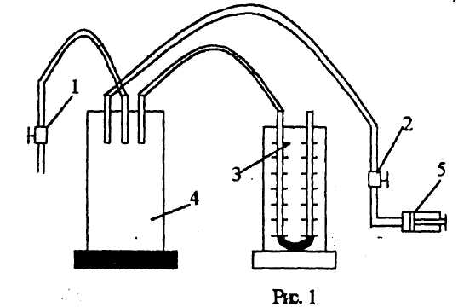
Записав в журнал наблюдений значение Н, открывают на короткое время кран 1 и быстро его закрывают, как только разность уровней приблизиться к нулю. Процесс быстрого расширения воздуха в окружающее пространство можно считать адиабатическим, а конечное давление его в сосуде - атмосферным. Температура воздуха в сосуде при этом понижается, а единичная масса воздуха (m) будет характеризоваться параметрами V₂, P₂, T₀ - состояние П.
После перекрытия крана 1 воздух в сосуде начинает нагреваться за счет теплообмена с окружающей средой через стенки сосуда. Когда температура воздуха в сосуде станет равной комнатной, изменение уровней жидкости в манометре прекратится, и разность уровней станет постоянной, то есть воздух переходит изохорически в состояние Ш, единичная масса (m) которого будет характеризоваться параметрами V₂, T₀, P₂ = P₀ + h .
Для вывода расчетных формул рассмотрим, какие процессы переводят выделенную единичную
массу (m) воздуха в сосуде из состояния I в состояние П и Ш (рис.2), переход из первого состояния во второе (I→П) происходит адиабатически. Для него справедливо уравнение Пуассона PV’=const, которое после совместного решения с уравнением PV = (m/μ)RT , примет вид:
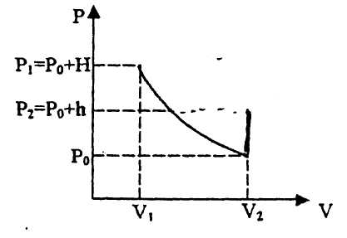
$\frac{P_{1}^{γ−1}}{T_{0}^{γ}}=\frac{P_{0}^{γ−1}}{T_{2}^{γ}}$, где $γ=\frac{C_{P}}{C_{V}}$ (1)
Переход из второго состояния в третье (II→Ш) происходит без изменения объема (изохорический процесс). Для него можно применить закон Гей-Люссака:
$\frac{P_{0}}{T_{2}}=\frac{P_{2}}{T_{0}}$ (2)
Исключив из уравнений (1) и (2) Tо и Т₂, получим:
${\left(\frac{P_{1}}{P_{2}}\right)}^{γ}=\frac{P_{1}}{P_{0}}$ (3)

Логарифмируя уравнение (3), находим:
$γ⋅\text{ln}\left(\frac{P_{1}}{P_{2}}\right)=\text{ln}\left(\frac{P_{1}}{P_{0}}\right)$ или $γ=\frac{\text{ln}\frac{P_{1}}{P_{0}}}{\text{ln}\frac{P_{1}}{P_{2}}}\text{.}$ Так как Р₁ = Р₀ + Н и Р₂ = Р₀ + h, получим после преобразования:
$γ=\frac{\text{ln}\left(1+\frac{H}{P_{0}}\right)}{\text{ln}\left(1+\frac{H−h}{P_{0}+h}\right)}$. Поскольку P₀>>h и P₀>>H, то воспользуемся разложением логарифмечиской функции в ряд, ограничившись первым членом ряда: $\text{ln}(1+x)=x−\frac{x^{2}}{2}+\frac{x^{3}}{3}\text{.}\text{.}\text{.},$если x<<1. Тогда уравнение (3) запишется в виде:
$γ=\frac{\frac{H}{P_{0}}}{\frac{H−h}{P_{0}}}=\frac{H}{H−h}$ (4)
если в сумме Ро + h пренебречь величиной h .
Порядок выполнения работы.
- Насосом накачайте в сосуд воздух и, манипулируя краном (2), добиться разности уровней жидкости в трубках манометра 15-20 см.
2. Выждав 3-5' минут (до тех пор, пока уровни в трубках манометра перестанут смещаться), отсчитайте по шкале манометра уровни жидкости в его правой и левой трубках. Отсчет вести по нижнему краю мениска.
3. Откройте кран 1 и, как только уровни примерно выравняются, закройте его. Давление внутри сосуда сравняется при этом с атмосферным.
4. Выждав 3-5 минут, отсчитайте по шкале уровни жидкости в правой и левой трубке манометра.
5. Пункты 1-4 повторите 9 раз. Результаты измерений занесите в таблицу.
Таблица 1.
№ | Уровень до расширения |  | H,  мм | Уровень после расширения |  | h,  мм | γ_{i} | ∆γ_{i}
№ | Левый, мм | Правый, мм | H,  мм | Левый, мм | Правый, мм | h,  мм | γ_{i} | ∆γ_{i}
1
2
3
4
5
6
7
8
9
10
 |  |  |  |  |  |  | γ

Обработка результатов измерений.
- Вычислить разность уровней до ( Н ) и после ( h ) расширения.
2. По формуле (4) вычислить значения γ для каждого измерения и рассчитать его среднее значение.
3. Вычислить среднеарифметическое значение абсолютной погрешности измерений ∆γ и относительную погрешность его определения Е (все вычисления производить в таблице).
4. Результаты вычислений представить в виде:
$γ=\overline{γ}±Δγ;$ E=...%.
Контрольные вопросы.
1. Дать определение молярной и удельной теплоемкостей. Показать связь между ними.
2. Вывести соотношение между С р и Cv через степени свободы.
3. Выведите уравнение Майера и объясните физический смысл универсальной газовой
постоянной.
4. Выведите уравнение Пуассона,
5. Назовите основные процессы в газах и запишите описывающие их уравнения.
6. Почему при наполнении баллона воздух в нем нагревается?
7. Каковы источники ошибок в данной работе?
8. Каковы основные трудности классической теории теплоемкости идеальных газов?
9. Что означает внутренняя энергия идеального газа с точки зрений молекулярно-
кинетической теории?
Рекомендуемая литература.
1. Савельев И.В. Курс физики.- М.: Наука, 1989. Т.1.
2. Детлаф А.А., Яворский BJvL Курс физики. -М: Высшая школа, 1989.
3. Савельев И.В. Курс общей физики. -М: Наука, 1987. Т.З.
4. Лабораторный практикум по физике. Под ред. Барсукова К.А. и Уханова Ю.И.- М:
Высшая школа, 1988.

